Tagsatzung Freiburg

„Wie wird die Kirche zukunftsfähig?“

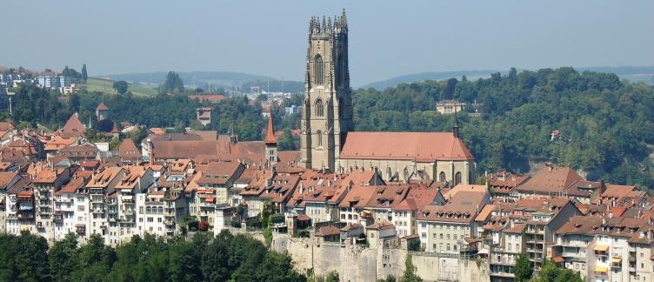

Einladung zur Tagung
vom 04. November 2017 von 10.15 bis 16.00
im Pfarreizentrum St. Paul im Schönberg, Freiburg

www.tagsatzung-fr.ch
Anlass

Die Tagsatzung Freiburg hat verschiedene Personen aus der ganzen Schweiz angefragt, Thesen zur Frage zu formulieren, wie die Kirche zukunftsfähig wird. Wir haben insgesamt 98 Thesen erhalten und möchten diese nun diskutieren und auswerten. Dazu laden wir unsere Mitglieder und weitere interessierte Personen ein. Wir freuen uns, wenn Sie am 04. November an unserer Tagung zum Thema „Wie wird die Kirche zukunftsfähig?“ mit dabei sind!

Programm

10.15 | Begrüssung
10.30 | Die Teilnehmenden verschaffen sich einen Einblick in die eingegangenen Thesen
11.15 | Bearbeitung der Thesen in 6 thematischen Workshops:  - Gegen die Diskriminierung von Frauen, Laientheologinnen und -theologen, verheirateten Theologen und Theologinnen.  - Was sagt uns die Bibel heute für unser Leben als Christin, als Christ?  - Die Kirche und ihre Strukturen.  - Kirche – für wen?  - Erneuerung der Liturgie und der liturgischen Sprache.  - Wie lebt eine christliche Gemeinde?
12.30 | Mittagslunch und Pause
13.30 | Weiterarbeit in den Workshops: Verarbeitung der Thesen zu einem Statement
15.00 | Plenum: Statements zu den 6 Themenkreisen mit anschliessender Diskussion
16.00 | Ende der Tagung
Anreise
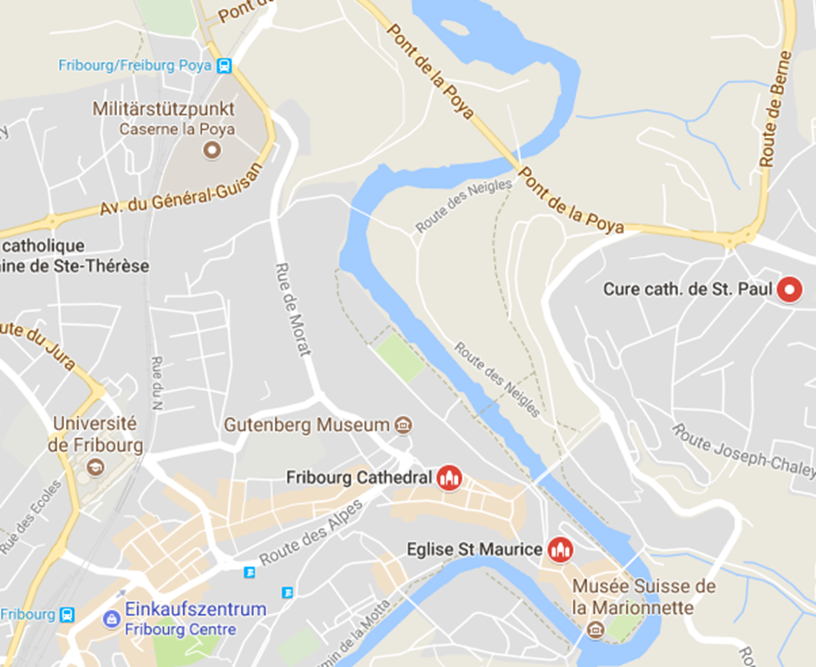

Das Pfarreizentrum St. Paul (Cure cath. de St. Paul) befindet sich auf dem Schönberg an der Rte de la Heitera 13 in 1700 Freiburg.

Anfahrt mit öffentlichem Verkehr: Ab Bahnhof Freiburg nehmen Sie die Buslinie 2 (Richtung Schönberg) oder 6 (Richtung Musy oder Windig). An der Haltestelle Route de Tavel steigen Sie aus. Die Strasse überqueren und der Route de la Heitera folgen bis zur Kirche (auf der linken Seite). Saal unter der Kirche.
Mit dem Auto: Stadtauswärts fahren Sie über die Poyabrücke. Danach biegen Sie links ab in Richtung Schönberg. Am ersten Kreisel biegen Sie rechts und dann direkt links ab (Route de la Heitera, rechts neben der Kapelle vorbei). Nach der Post links auf den Parkplatz einbiegen.

